（１）「読むことの困難をデイジー教科書はどう助けるのか」
実演によるDAISY規格のデジタル教科書の紹介

（特非）NaD 濱田滋子／（公財）日本障害者リハビリテーション協会 吉広賢史

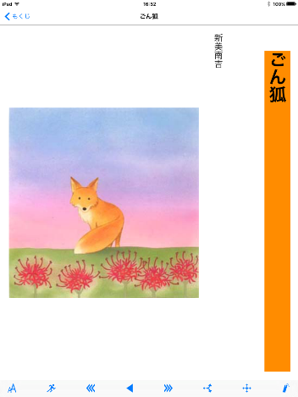
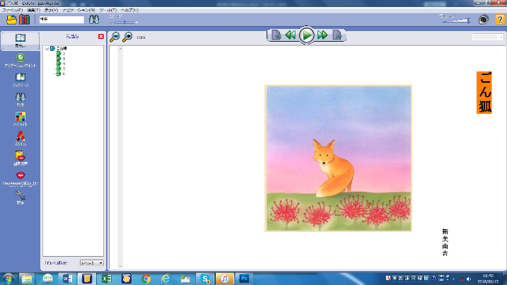

デイジー図書の パソコンでの再生画面 iPadでの再生画面

・音声が付いている
一文字一文字をたどり読みする人にとって、読む時間が大幅に軽減される。
苦手な漢字や苦手な特殊音節の正確な読みがはいる。また、似た文字や言葉も取り違えることなく、正確な読みがはいる。
言葉のまとまりがわかり、文の区切りがわかる。
文字を読むエネルギーを内容理解に集中することができる。

・読んでいる箇所がハイライトする
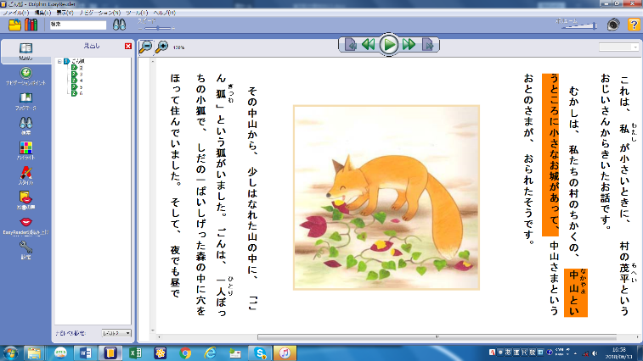

どこを読んでいるのかわかりやすく、改行しても迷子にならない。
ハイライトがあることで集中しやすい。
文字と音を結びつける助けになる。
・文字の拡大
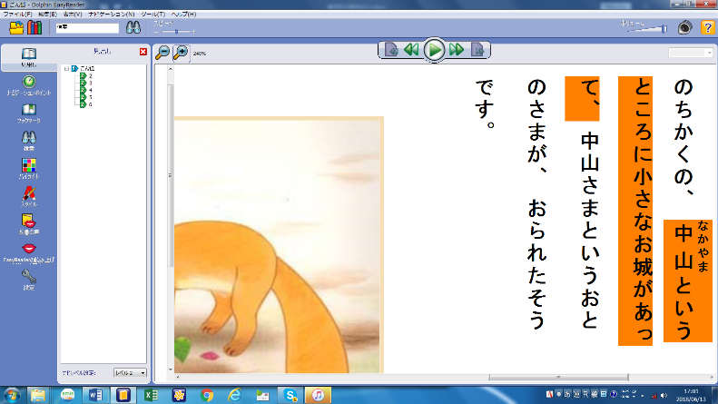

デイジー教科書の再生ソフト「イージーリーダー」では基準を１００％として、１０％～９９９％拡大できる。

・背景色の選択
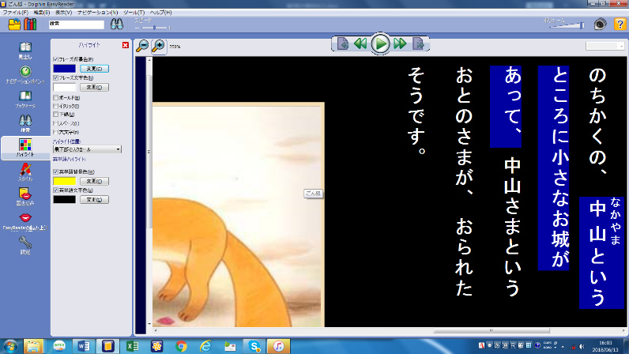

バックを黒く文字を白くするなど、自分の読みやすい色の選択が可能。

・読みのスピードを変えることができる

・センテンスごとやページごとに何度も読み直せる
読み直しを何度も頼むとお母さんなら怒るのにデイジーは怒らない、と中学生が安心していた。

・本の構造を持っている（ナビゲーション）
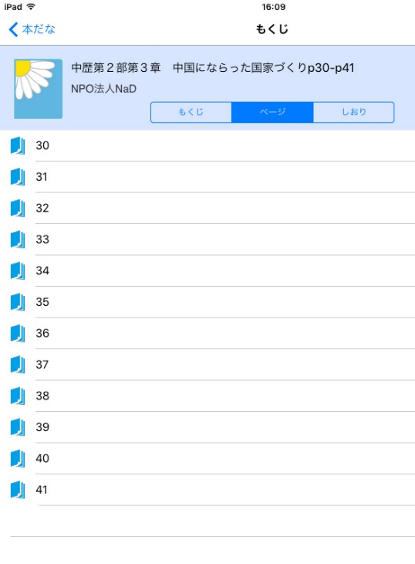
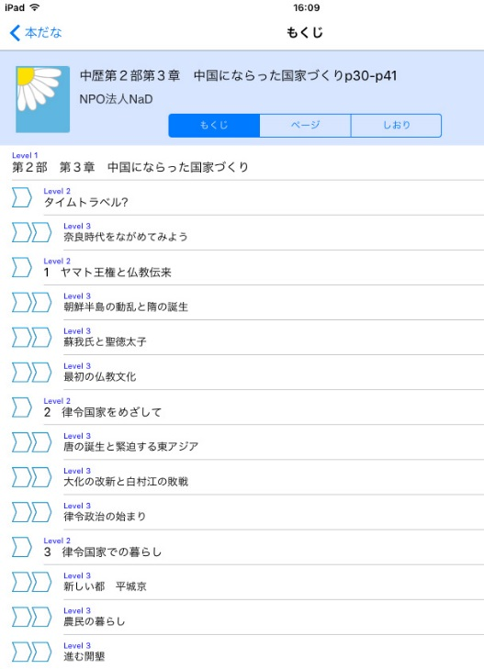

iPadの ナビゲーション画面 iPadの ページ情報画面
（「中学生の歴史」帝国書院より）

部、章、節、項の見出しやページ情報があり、読みたいところを探しやすい。

・製作者サイドにてさらに個々のユーザーのニーズに合わせて編集が可能
縦書きを横書きに変更したり、書体の変更、文字サイズの設定の変更などをすることがある。

・再生機器は、パソコン、タブレット、スマートホンなど、多様な機器に対応
通学時にポケットにiPodを入れて音声を聞く子もいる。
手持ちの機器を使えるので、経済的な負担が軽減できことがある。

・タッチパネル、キーボード、マウスなど、様々な周辺機器を接続して使うことができる

以上にあげたように、本が読み手のニーズに合わせてカスタマイズされることで、読みにくさが軽減し、内容理解が進む子どもが多くいる。
内容の理解が進めば、やればできるという自信になり、自尊感情が育まれる子がいる。
デイジー教科書で予習をすることで、不安なく授業を受けられる子もいる。
親や先生に頼ることなく、自分のペースで自立した学習ができる子もいる。

デイジー教科書は、読むことに困難を持つ子どもたちが本来持っている力を発揮するための情報を保障してくれる教科書である。

